THE UR-10 SPACEMETER BLUE
الإصدار الختامي

چنيڤ – 13 مايو 2026
كل فكرة تحمل في داخلها نهايتها. ومع ساعةUR-10 SpaceMeter Blue ، التي تطلقها "أورويرك" بإصدار نهائي محدود من 25 قطعة، لا تكتفي العلامة الراقية المبتكرة فحسب بإغلاق فصل من فصول مسيرتها الإبداعية، بل تؤكد من خلال ذلك بلوغها ذروة رحلة استكشاف ساعاتية، فيها يتوقف الزمن عن أن يُقاس ليتحدَّ بدلًا من ذلك مع الفضاء.

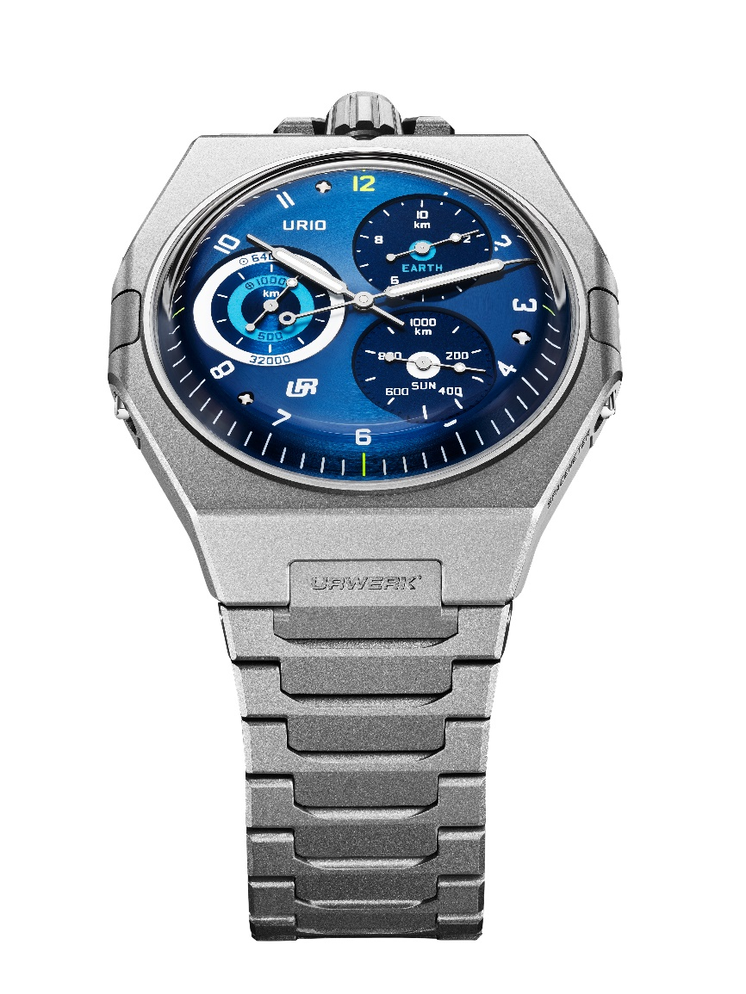

لم تكن ساعة UR-10 من إبداع "أورويرك" يومًا ساعةً بالمعنى التقليدي للكلمة، بل هي أداة للوعي بالكون من حولنا. إبداع ميكانيكي يُذكّرنا بأن كوكب الأرض لا يضبط فقط إيقاع وجودنا، بل يعيش أيضًا وفق إيقاعه الخاص؛ إذ يدور حول محوره، ويجوب في مداره حول الشمس، ويندفع عبر الكون. وتسعى ساعة UR-10 إلى الكشف عن كل ارتعاشة وهزّة ضمن هذا الإيقاع؛ لتربط في خلال ذلك الزمن بالحركة غير المرئية، التي تقوم عليها الحياة البشرية بأكملها. فهذه الساعة لا تنقل إلى معصم مرتديها توقيت العالم من حوله، بل تنقل إليه العالم نفسه بحركته الفعلية... ثانيةً بعد ثانية.. وكيلومترًا بعد كيلومتر!

ميناء دائري يعكس فلسفة "أورويرك"
تحتل ساعة UR-10 SpaceMeter مكانةً فريدةً في تاريخ "أورويرك". فمن النظرة الأولى، يمنحها ميناؤها الدائري مظهراً يكاد يكون كلاسيكيًا، وهذا تحديداً هو جوهر طبيعتها المتمرّدة. فالشكل يثير إحساساً مؤقتاً بالطمأنينة، بينما تجذب الوظيفة الانتباه فوراً إلى اتجاه آخر. حيث إن تصميم UR-10 قائم على التباينات؛ فهي في آنٍ واحد الأقل والأكثر تجسيداً لهوية "أورويرك"، بين جميع مجموعات العلامة؛ فهي الأكثر إدهاشاً في مظهرها، والأكثر وفاءً لجوهرها.

بفضل مينائها الرئيسي المعزّز بثلاثة مواني فرعية؛ فإن ساعةUR-10 هي آلة لقياس المسافات التي يقطعها كوكبنا عبر امتداد نسيج "الزمكان".
فعند موضع علامة الساعة 2، يقيس العداد الموسوم بكلمة EARTH كل 10 كيلومترات تقطعها الأرض في دورانها اليومي، بتدريج زيادات قدرها 500 متر.
وعند موضع علامة الساعة 4، يتقدم العداد الذي يحمل كلمة SUN بخطوات مقدارها 20 كيلومتراً، مسجلاً كل 1,000 كيلومتر تقطعها الأرض في مدارها الشمسي.
بينما عند موضع علامة الساعة 9، فإن عداد "المدار" يجمع كلا المسارين، بحيث يسجل كل 1,000 كيلومتر من دوران الأرض حول محورها، و64,000 كيلومتر من دوارنها في المدار الشمسي، فوق تدريجين متزامنين.

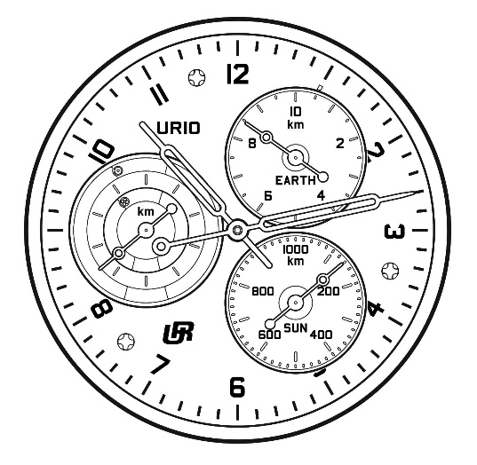

لا تكتفي ساعة UR-10 بالإشارة إلى الساعات والدقائق فقط، بل تعبّر عن رؤية تتحول من خلالها الساعة إلى نظام يجسّد حركة الأرض. وهكذا تصبح قراءة الزمن أمرًا شبه ثانوي؛ إذ لم يعد مرتدي ساعة UR-10 يواجه مجرد تعاقب اللحظات، بل يجد نفسه ضمن حركة كونية أشمل وأوسع. لم تعد الساعة تقول ببساطة: "الساعة الآن العاشرة"، بل تخبرك بأن "هنا موقعك ضمن الآلية الكبرى التي تُسيّر العالم"!

ووفقاً لما قاله مارتن فراي، المدير الفني والشريك المؤسس لـ"أورويرك": "الزمن ليس شيئاً نراقبه، بل شيئًا نعيشه. ومن خلال ساعة UR-10، أردنا توسيع هذا المنظور، لنذكّر أنفسنا بأننا نعيش على سطح جرم سماوي في حركة دائمة. وقد بدا لنا هذا الإصدار الأزرق الختامي هو الأنسب لهذه المهمة؛ لأنه يضع هذه الساعة بشكل طبيعي في سياقها الحقيقي: الفضاء".

الأرض على ظهر العلبة
على الجهة الخلفية للساعة، يتتبّع عقرب محيطيّ الساعات على تدريجة من 24 ساعة، في تجسيد لدورة كاملة للأرض حول نفسها. وقد نُقش ظهر العلبة برموز تصويرية تمثل "الدوران" (الأرض) و"الدورة" (الشمس)، حيث يُقرأ "الدوران" (دوران الأرض حول محورها) في اتجاه عقارب الساعة، بينما تُقرأ "الدورة" (دوران الأرض حول الشمس) عكس اتجاه عقارب الساعة.
وبذلك يتحول ظهر علبة ساعة UR-10 SpaceMeter إلى خريطة كونية محمولة، على مقياس 24 ساعة. وتدعو هذه المؤشرات الثلاثة – الساعات، والدوران، والدورة – إلى قراءةٍ تجمع بين الشاعرية والدقة؛ وذلك بوصفها ثلاث وحدات أساسية، وثلاث حقائق فيزيائية، تُترجم إلى ميكانيكا ساعاتية.

ومن التطورات الساعاتية الأخرى المرتبطة بساعة UR-10؛ إضافة "توربين التدفق المزدوج" - Double Flow Turbine - وهو تطور لنظام التعبئة الذاتية أحادي الاتجاه من ابتكار "أورويرك". يتألف هذا التوربين - المسجل ببراءة اختراع - من مروحتين متراصّتين تدوران في اتجاهين متعاكسين. وعندما لا تدور آلية التعبئة الذاتية في اتجاه التعبئة، تفرض السرعة العالية للدوّار (نابض التعبئة) ضغطاً كبيراً على النظام. وهنا يعمل التوربين المزدوج على توليد تدفق هوائي بين مجموعتي الشفرات، مما يبطئ حركتها، ويحافظ على سلامة الآلية. كما ينتج عن عمل هذه الشفرات عرض بصري آسر.

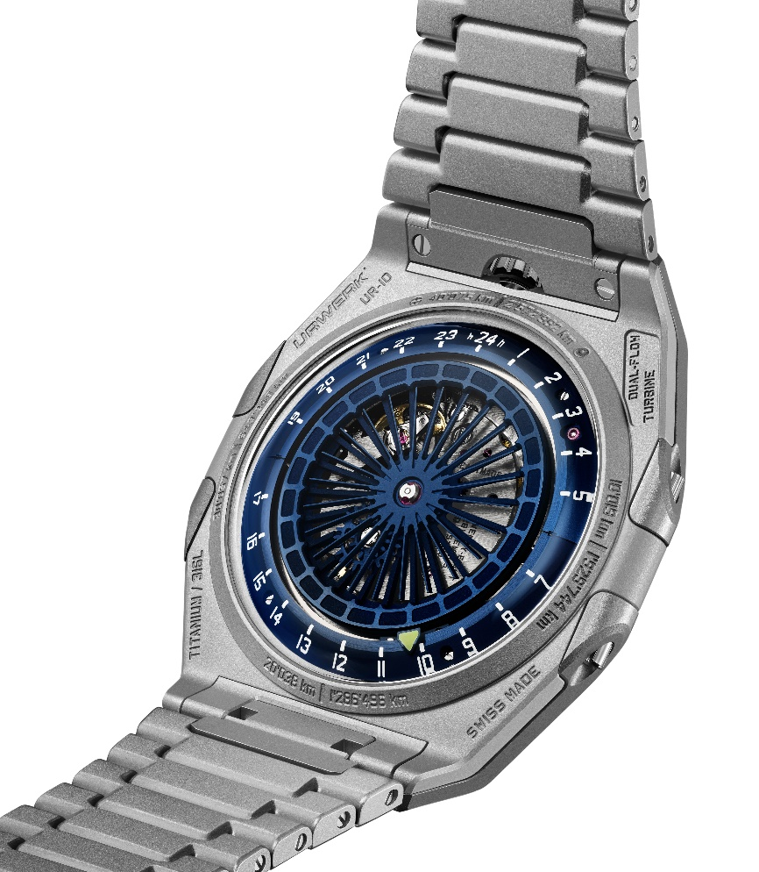

إرث مُعادٌ تفسيره!
تستمد ساعة UR-10 إلهامها من أساتذة الماضي في صناعة الساعات، ومن إرثٍ أكثر حميمية يتمثل في والد فيليكس بومغارتنر؛ چيرار، مرمّم الساعات العتيقة؛ الذي اكتشف وأعاد تأهيل ساعة غامضة تحمل توقيع غوستاڤ ساندوز، وتضم ثلاثة مواني فلكية. تنبع روح ساعة UR-10 من ساعة البندول الأسطورية تلك، التي انتقلت من الأب إلى الابن.

وكما هي الحال دائماً بالنسبة إلى "أورويرك"؛ فإن الميكانيكا ليست عنصرًا زخرفيًا، بل هي لخدمة فكرة محددة، وتُحوّل ما كان سيظل مفهوماً تجريدياً إلى واقع ملموس.

نهاية وبداية أسطورة
تأتي ساعة UR-10 SpaceMeter Blue بوصفها الإصدار النهائي، أو الذروة الطبيعية لفكرة بلغت أقصى حدودها وتفسيراتها، حيث لا يعود الزمن مجرد شيء يُقاس، بل ينكشف ويتجلّى في الفضاء. يُسدِل هذا الموديل الستار على مجموعة "10"، مختتماً رحلتها الإبداعية الشيّقة. لكن في عالم "أورويرك"، عندما يغادر أحد الإبداعات خط الإنتاج، فإنه لا يختفي، بل ينتقل مباشرة إلى مجموعة الأرشيف الخاصة بالدار “The Legends”: مجموعة "الأساطير".

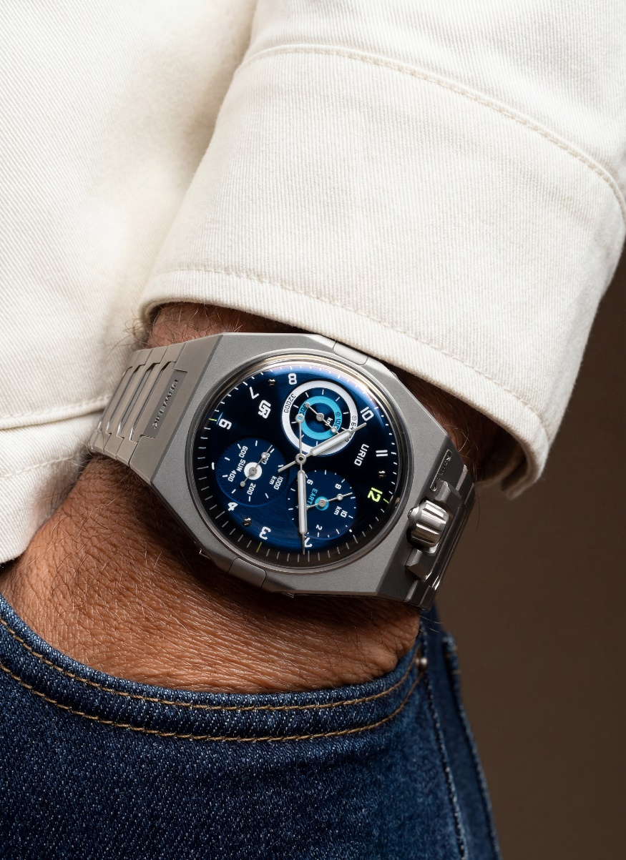

- الإصدار الختامي "فاينال إيديشن"UR-10 BLUE

الحركة

الكاليبر: UR-10.01، ذاتي التعبئة
الدوّار (نابض التعبئة): نظام "توربين التدفق المزدوج" Dual Flow Turbines؛ يتألف من مروحتين متراصّتين تدوران في اتجاهين متعاكسين؛ موديل مسجل ببراءة اختراع
عدد الجواهر: 44
مِضْبط الانفلات : ميزان تسوية سويسري
التردد: 4 هرتز، 28800 ذبذبة في الساعة
احتياطي الطاقة: 43 ساعة
المواد: الفولاذ، النحاس الأصفر، سبيكة ARCAP، "كيوب" CuBe، "دورنيكو" Durnico، نيكل (LIGA)
تشطيبات السطح: التجزيع الدائري، التجزيع المستقيم، السفع بالرمل، رؤوس البراغي مصقولة

المؤشرات: عقارب ساعات ودقائق مركزية تناظرية
عداد عند موضع علامة الساعة 2، يعرض دوران الأرض اليومي كما يُقاس عند خط الاستواء / بتدريجات مقدار كلّ منها 10 كيلومترات
عداد عند موضع علامة الساعة 4، يعرض مدار الأرض اليومي حول الشمس / بتدريجات مقدار كلّ منها 1000 كيلومتر
عداد مزدوج متحد المركز عند موضع علامة الساعة 9، يعرض دوران الأرض حول محورها ودورتها حول الشمس
عرض الساعات على مقياس 24 ساعة، على الجهة الخلفية للعلبة
عرض دوران الأرض وحركتها المدارية على مقياس 24 ساعة، على ظهر العلبة

العلبة
الأبعاد: العرض: 45.40 مم، الطول: 44 مم، السُمك (من دون حساب سُمك البلورة): 7.13 مم
المواد: نطاق العلبة من التيتانيوم المسفوع بالرمل، ظهر العلبة من الفولاذ المسفوع بالرمل
البلورة: زجاجة من بلور السافير بتصميم محكم بشكل صندوقي، معالجة بطلاء مضاد للانعكاس
مقاومة الماء: تم اختبار ضغط الماء عند 3 وحدات ضغط جوي / 30 متراً

الميناء
التشطيبات: ميناء باللون الأزرق معالج بتقنية ADL، منحنٍ، بتشطيب خطي ناعم دائري
العدادان عند موضعي علامتي الساعتين 2 و4 بتشطيب السفع بالرمل الدقيق
تشطيب خطي ناعم دائري للعداد عند موضع علامة الساعة 9

العقارب: مصنّعة داخل الدار. مؤشرات الساعات والدقائق على شكل محقنة، ومعززة بمادة "سوبر-لومينوڨا" Super-LumiNova، مؤشرات بأطراف مفتوحة لقياس المسافات

السوار: من التيتانيوم المسفوع بالرمل، وَصْلة واحدة، يُثبّت فوق المعصم بإبزيم قابل للطيّ من التيتانيوم

السعر: 70,000 فرنك سويسري (السعر بالفرنك السويسري / غير شامل الضريبة)
إصدار محدود من 25 ساعة

نبذة عن "أورويرك"
تأسّست علامة "أورويرك" في العام 1997، وتشتهر على نطاق واسع باعتبارها أحد روّاد صناعة الساعات المستقلة المعاصرة. ومنذ البداية، اختار مؤسساها مارتن فراي وفيليكس بومغارتنر عدم إعادة إحياء التعقيدات الكبرى التقليدية، بل ابتكار طرق جديدة للتفكير في الزمن والتعبير عنه. وكل إبداع من إبداعاتهما يُصاغ بوصفه عملاً فنيّاً ساعاتيّاً أصيلاً.

يستمدُّ اسم العلامة "أورويرك" - URWERK - جذوره من عدة مصادر: فكلمة “Ur” "أور"، هو اسم مدينة الكلدانيين في بلاد ما وراء النهرين، المرتبطة بأولى وسائل قياس الزمن عبر مراقبة أطوال ظلال المعالم من المباني والمعابد. وكذلك “Ur” هي بادئة ألمانية توحي بمعنى "أصل". أما "ويرك" أو “Werk” فتعني العمل أو الآلية أو الحركة. وبذلك يمكن فهم معنى URWERK - "أورويرك" - على أنه "حركة أصلية".

تنظّم العلامة اليوم عالمها حول ثلاثة محاور رئيسية: Hour Satellite، أو "الساعات المدارية"؛ التعبير الأيقوني عن مؤشرات عرض الزمن الخاصة بالعلامة. Chronometry، أو "كرونوميتري"؛ وهو مجال استكشاف الدقة والأداء الميكانيكي. Special Projects، أو "سبيشال بروچتكس" ("مشروعات خاصة")، وهي مساحة حرة تولد فيها أكثر المفاهيم تجريبية. وبصفتها علامة مستقلة تماماً، تُنتج "أورويرك" حوالي 200 ساعة سنوياً، بين مقرها الرئيسي في چنيڤ ومركز التطوير والتصنيع الخاص بها في زيورخ.

پ پ / چ چ / چنيڤ / ڤ / چنيڤ / ڤ

